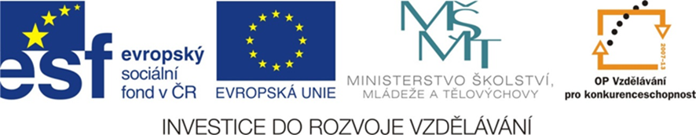

Čtení a literární výchova
(český jazyk pro 2. a 3. ročník)

Václav Čtvrtek

Číslo projektu: CZ.1.07/1.4.00/21.0866
Šablona: I/2 Inovace a zkvalitnění výuky směřující k rozvoji čtenářské a informační
gramotnosti

Název: VY_12_ INOVACE_01_ VÁCLAV ČTVRTEK
Sada: 2
Druh materiálu: Pracovní list ČJ č. 1
Jméno autora: Mgr. Jana Sedláčková
Škola: ZŠ a MŠ Cholina, okres Olomouc, příspěvková organizace
Cholina 35, 783 22

Datum vytvoření: 15.8. 2011
Předmět: Český jazyk
Ročník: druhý a třetí

Anotace: Materiál (pracovní list) slouží k připomenutí poznatků o tvorbě a
pohádkách Václava Čtvrtka.
Je určen pro samostatnou práci žáků.
Společná kontrola proběhne na interaktivní tabuli.

Klíčová slova: Václav Čtvrtek, Rumcajs, Manka, Cipísek

Zdroje: Ilustrace – www.office.microsoft.com
http://www.spisovatele.cz/vaclav-ctvrtek
http://www.pred-spanim.cz/kremilek-a-vochomurka/kremilek-a-vochomurka-7/
http://www.pred-spanim.cz/o-loupezniku-rumcajsovi/o-loupezniku-rumcajsovi-6/
http://www.pohadkar.cz/postava/vila-amalka/obrazky/
http://www.pohadkar.cz/pohadka/o-makove-panence-a-motylu-emanuelovi/obrazky/

Jméno: ___________________________________ Třída:_______

3

Václav Čtvrtek

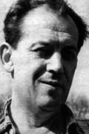
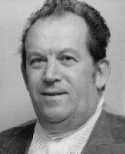

Narodil se 4. dubna 1911 v Praze jakoVáclav Cafourek.
Později se přestěhovali k dědečkovi do Jičína.
V roce 1959 si změnil jméno na Čtvrtek, jak ho všichni známe.
Zemřel 6.listopadu 1976.

JAK SE JMENUJÍ RODIČE CIPÍSKA? ___________________________________

ČÍM BYL PŘEDTÍM, NEŽ SE STAL LOUPEŽNÍKEM? _____________________

ŽILI V LESE ________________________ U MĚSTA ______________________

KOMU CIPÍSEK POMÁHAL LOUSKAT OŘÍŠKY? ________________________

JAK CIPÍSKA NAŠLI? ________________________________________________

Z ČEHO UŠIL RUMCAJS CIPÍSKOVI BOTKY? ___________________________

DOPIŠ JMÉNA POSTAVIČEK :

1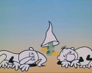 2 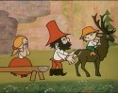

___________________________ ___________________________

3 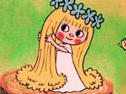 4 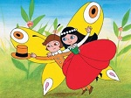

__________________________ ___________________________

Pokyny pro učitele: Připravíme si jako ukázku dětské knihy V.Č.
Přečteme kapitolu Jak se Cipísek narodil.

Řešení: JAK SE JMENUJÍ RODIČE CIPÍSKA? Manka a Rumcajs.

ČÍM BYL PŘEDTÍM, NEŽ SE STAL LOUPEŽNÍKEM? Ševcem.

ŽILI V LESE Řáholci. U MĚSTA Jičína.

KOMU CIPÍSEK POMÁHAL LOUSKAT OŘÍŠKY? Veverce.

JAK CIPÍSKA NAŠLI? Sojka jim to prozradila.

Z ČEHO UŠIL RUMCAJS CIPÍSKOVI BOTKY? Z kůry.

- Křemílek a Vochomůrka
- Rumcajs, Manka, Cipísek
- Víla Amálka
- Maková panenka a motýl Emanuel

